7-Zonen-Kaltschaum-Matratze "Stockholm"
- 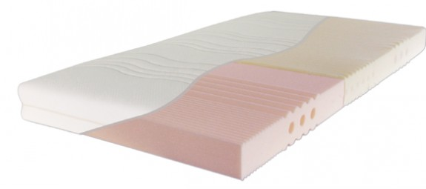
Inhaltsstoffe Bezug: Oberstoff: 38% Baumwolle, 38% Polyester, 24 % Polyamid Füllung: Polyester

7-Zonen-Kaltschaum-Matratze "Stockholm"
o 14cm Kaltschaumkern RG40
Gesamthöhe 18 cm
o 7-Zonen-Wellenschnitt
mit durchgängigen Belüftungskanälen für ausgezeichnete Zirkulation
o erhältlich in 2 Härtegraden: soft (H1) und mittel (H2)
o 7-Zonen-Struktur-Profilierung
für perfekte Anpassungsfähigkeit der Matratze an die Ergonomie des menschlichen Körpers
o hochwertiger Wohlfühl-Komfortbezug
Sanicare-Doppeltuchbezug versteppt mit 450g Klimavlies, Bezug ist durch teilbaren Reißverschluss bei 60°C waschbar und trocknergeeignet, mit vier Wendeschlaufen
Qualität Ideal Standard ***


